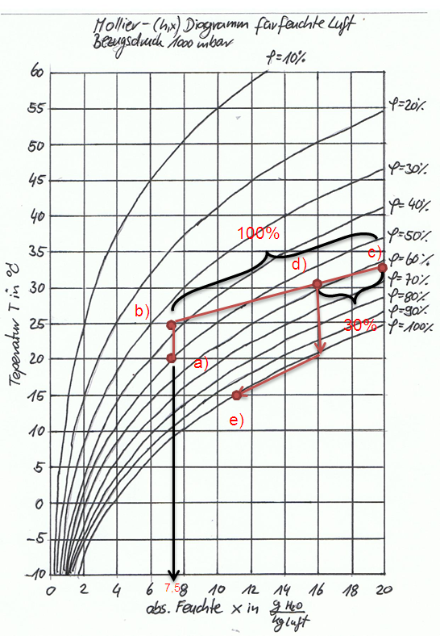
Aufgabe:
- Die Lufttemperatur vor dem Dörrautomaten beträgt 20°C bei 50 Prozent relativer Feuchte.
Zeichne diesen Arbeitspunkt in das Mollierdiagramm ein und bestimme die Absolute Feuchte.
- Der Motor des Ventilators liegt im Luftstrom der Zuluft. Der Motor erwärmt die Zuluft um 5°C. Bestimme den Luftzustand hinter dem Ventilator.
- Im Dörrautomaten heizt sich, durch den Treibhauseffekt, die Luft auf 32 °C auf, wobei die absolute Feuchtigkeit 20 gH2O/kgLuft beträgt. Bestimme die relative Feuchte im Innern des Dörrautomaten.
- Welcher Luftzustand stellt sich am Luftauslass des Dörrautomaten ein, wenn 30 Prozent der enthaltenen Luftmasse durch Außenluft ausgetauscht wird?
- In der Nacht läuft der Ventilator nicht. Die Temperatur im Dörrautomaten sinkt auf 15°C. Skizziere die Luftzustandsänderung im Mollierdiagramm.
Begründe warum sich an der Innenwand des Dörrautomaten Feuchtigkeit niederschlägt.
- Im Dörrautomaten befindet sich 1 kg Luft. Wieviel Gramm Wasser haben sich an den Außenflächen niedergeschlagen?
- Ergänze folgende Tabelle für die Luftzustände im Dörrautomaten:
 | Temperatur  q in °C | Relative Feucht  f in % | Absolute Feuchte  X in g_{H2O}/kg_{Luft}
a) | 20 | 50
b)
c) | 32 |  | 20
d)
e) | 15

